

UNIVERSIDADE FEDERAL DO RIO GRANDE DO NORTE DEPARTAMENTO DE CIÊNCIAS ATMOSFÉRICAS E CLIMÁTICAS
CURSO: METEOROLOGIA
CLIMATOLOGIA ESTATÍSTICA III
PROFESSOR: PAULO SÉRGIO LÚCIO
QUINTO PERÍODO
UNIDADE 2
VITÓRIA RÉGIA SILVA DE SOUZA

ATIVIDADE

NATAL - RN
2023

> PAISES <- read.csv("C:/Users/NESC/Downloads/tempventosl - Página1.csv")
> View(PAISES)
> #Determinar nº de grupos (centróides) avaliar a variÂncia e a quantidade de grupos
> #via gráfico
> wss <- (nrow(PAISES)-1)*sum(apply(PAISES[-1],2,var))
> for (i in 1:14) wss[i] <- sum(kmeans(PAISES[-1],
+ centers=i)$withinss) # variabilidade cte (variabilidade dentro < que entre os grupos)
> plot(1:14, wss, type="b", xlab="Número de grupos",
+ ylab="Soma de quadrados dentro do grupo") # gráfico mostra a quantidade de grupos e suas respectivas variâncias
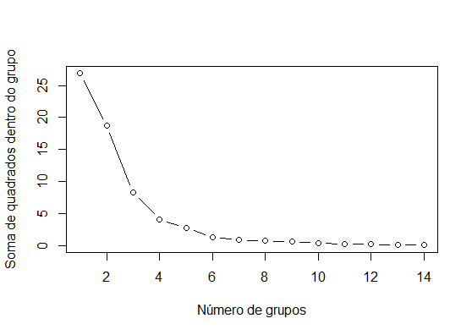
> #___________________________
> #AGRUPAMENTO NÃO HIERÁRQUICO
> #___________________________
> # K-Médias Análise de agrupamentos
> fit <- kmeans(PAISES[-1], 5) # Solução com 5 grupos
> #Obter médias dos grupos
> aggregate(PAISES[-1],by=list(fit$cluster),FUN=mean)#incrementa a localização dos elementos nos grupos no banco de dados inicial
Group.1 tempmax tempmin vento
1 1 30.78571 23.67143 1.776757
2 2 27.20000 23.30000 1.187500
3 3 31.50000 22.70000 1.166600
4 4 30.42000 24.68000 2.186180
5 5 32.80000 24.20000 1.812500
> # localização dos elementos nos grupos
> (PAISES <- data.frame(PAISES[-1], fit$cluster)) #substitui o dendograma
tempmax tempmin vento fit.cluster
1 27.2 23.3 1.1875 2
2 30.2 23.3 1.5375 1
3 30.5 23.7 1.7583 1
4 30.4 25.2 2.2250 4
5 30.9 24.0 1.8583 1
6 30.9 23.8 1.7916 1
7 31.4 23.9 1.6625 1
8 30.7 24.4 1.8750 4
9 31.1 23.8 1.8083 1
10 30.1 24.7 2.1434 4
11 30.5 24.4 2.2250 4
12 30.5 23.2 2.0208 1
13 30.4 24.7 2.4625 4
14 32.8 24.2 1.8125 5
15 31.5 22.7 1.1666 3
> names(fit)
[1] "cluster" "centers" "totss" "withinss" "tot.withinss" "betweenss" "size" "iter" "ifault"
> #____________________________________________
> # Agrupamento hierárquico via método de Ward
> #____________________________________________
> d <- dist(PAISES[-1], method = "euclidean") # matriz de distâncias
> fit <- hclust(d, method="ward.D2")
> #?dist
> plot(fit,xlab="Distância",main="Dendograma") # Gráfico dendograma
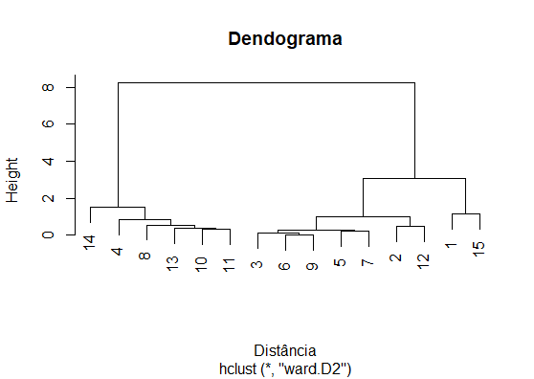
> grupos <- cutree(fit, k=5) # cortar árvore em cinco grupos
> rect.hclust(fit, k=5, border=2)#Dendogrma com bordas vermelhas ao redor dos 5 grupos
> grupos <- cutree(fit, k=5) # cortar árvore em cinco grupos
> rect.hclust(fit, k=5, border=2)#Dendogrma com bordas vermelhas ao redor dos 5 grupos
> # Agrupamento hierárquico via método de Ward
> #com p valores via simulação bootstrap
> library(pvclust)
Warning message:
package ‘pvclust’ was built under R version 4.2.3
> fit <- pvclust(PAISES[-1], method.hclust="ward.D2",
+ method.dist="euclidean")
Bootstrap (r = 0.47)... Done.
Bootstrap (r = 0.6)... Done.
Bootstrap (r = 0.67)... Done.
Bootstrap (r = 0.8)... Done.
Bootstrap (r = 0.87)... Done.
Bootstrap (r = 1.0)... Done.
Bootstrap (r = 1.07)... Done.
Bootstrap (r = 1.2)... Done.
Bootstrap (r = 1.27)... Done.
Bootstrap (r = 1.4)... Done.
> plot(fit) # dendograma com p valores
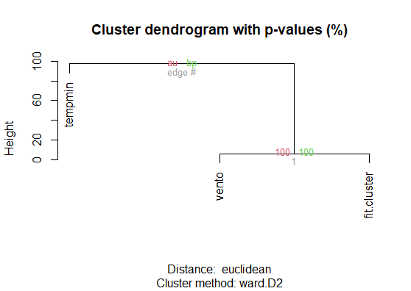

> #adiciona retângulos em torno dos grupos
> pvrect(fit, alpha=.95) #
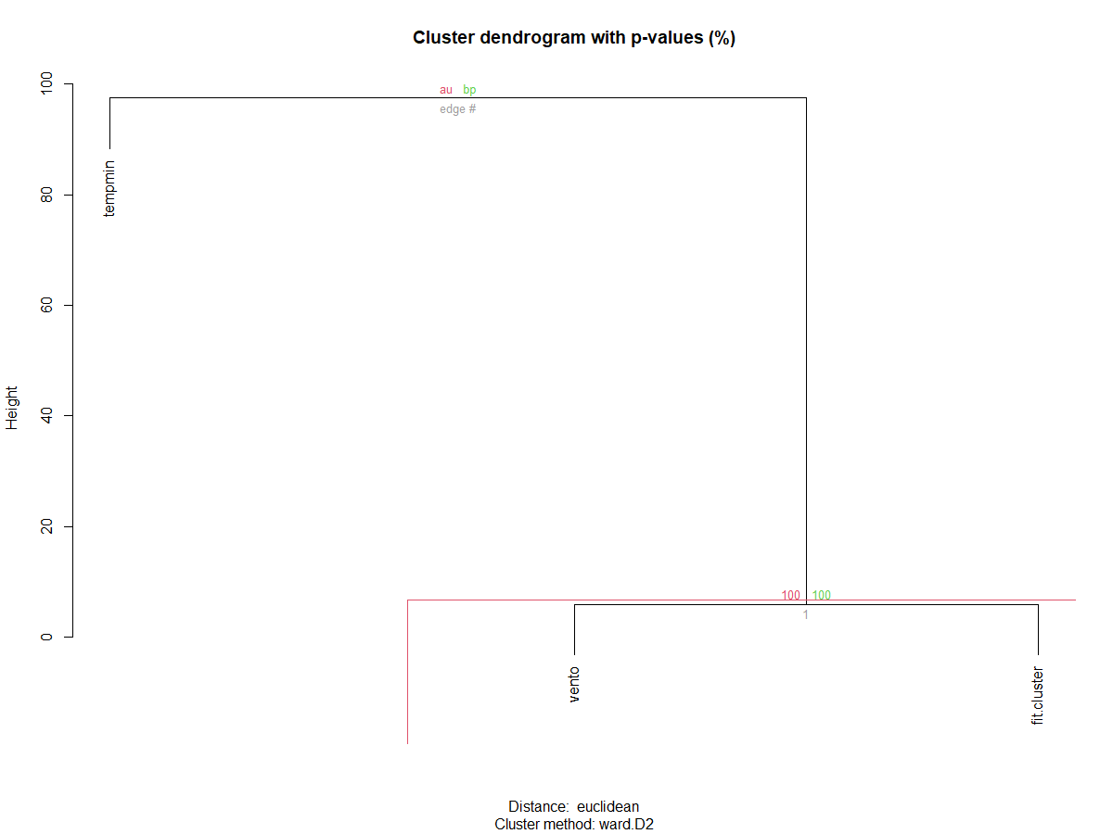
> #____________________________
> #nomear os ramos das árvores
> #____________________________
> str(PAISES)
'data.frame': 15 obs. of 4 variables:
$ tempmax : num 27.2 30.2 30.5 30.4 30.9 30.9 31.4 30.7 31.1 30.1 ...
$ tempmin : num 23.3 23.3 23.7 25.2 24 23.8 23.9 24.4 23.8 24.7 ...
$ vento : num 1.19 1.54 1.76 2.23 1.86 ...
$ fit.cluster: int 2 1 1 4 1 1 1 4 1 4 ...
> x<-PAISES[,2:4]
> rownames(x)<-PAISES[,1]
Error in `.rowNamesDF<-`(x, value = value) :
'row.names' duplicados não são permitidos
In addition: Warning message:
non-unique values when setting 'row.names': ‘30.4’, ‘30.5’, ‘30.9’
> ##############################ABORDAGEM ALTERNATIVA PARA rownames(x)<-PAISES[,1]
> nomes_linha <- paste0("linha_", seq_len(nrow(x))) # Gera nomes de linha únicos com base em um número sequencial
> rownames(x) <- nomes_linha
> ###############################
> distancias<-dist(x)
> (hc.obj.comp<-hclust(distancias))

Call:
hclust(d = distancias)

Cluster method : complete
Distance : euclidean
Number of objects: 15
> #gráfico
> plot(hc.obj.comp)
> rect.hclust(hc.obj.comp, k=5, border=2)
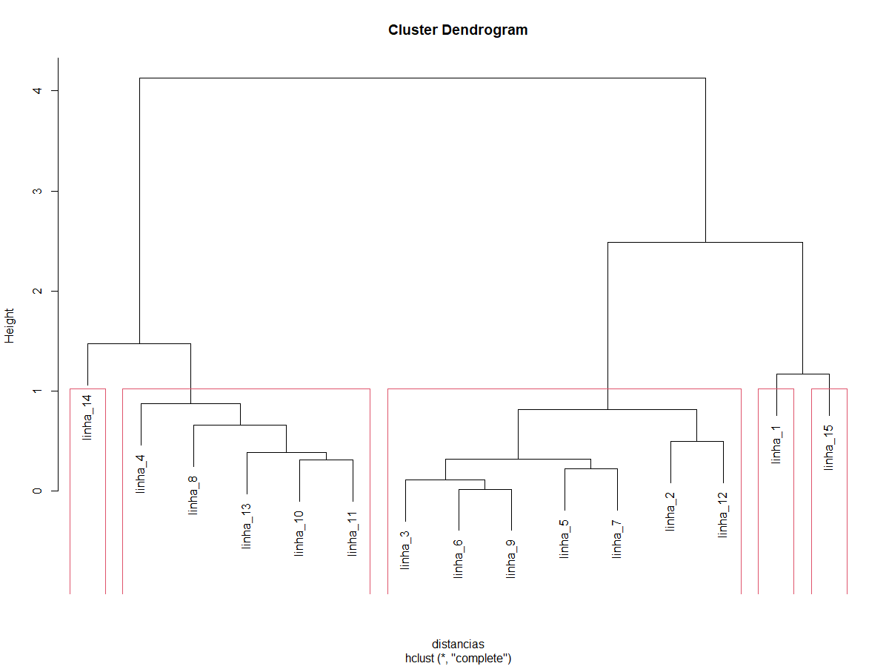

> library(mclust)
__ __
____ ___ _____/ /_ _______/ /_
/ __ `__ \/ ___/ / / / / ___/ __/
/ / / / / / /__/ / /_/ (__ ) /_
/_/ /_/ /_/\___/_/\__,_/____/\__/ version 6.0.0
Type 'citation("mclust")' for citing this R package in publications.
Warning message:
package ‘mclust’ was built under R version 4.2.3
> fit <- Mclust(PAISES[-1])
fitting ...
|====================================================================================================================================================| 100%
> plot(fit,xlab="Distância",main="Dendograma") # gráfico dos valores ajustados
Model-based clustering plots:

1: BIC
2: classification
3: uncertainty
4: density
Selection: summary(fit) # mostra o melhor modelo
Enter an item from the menu, or 0 to exit
Selection: 0
> # as K-Médias dos 5 grupos
> fit <- kmeans(PAISES[-1], 5)
> # obter um melhor gráfico variando os parâmetros
> library(cluster)
> clusplot(PAISES[-1], fit$cluster, color=TRUE, shade=TRUE, labels=2, lines=0,xlab="Componente 1",ylab="Componente 2",main="Indice de Desenvolvimento ")
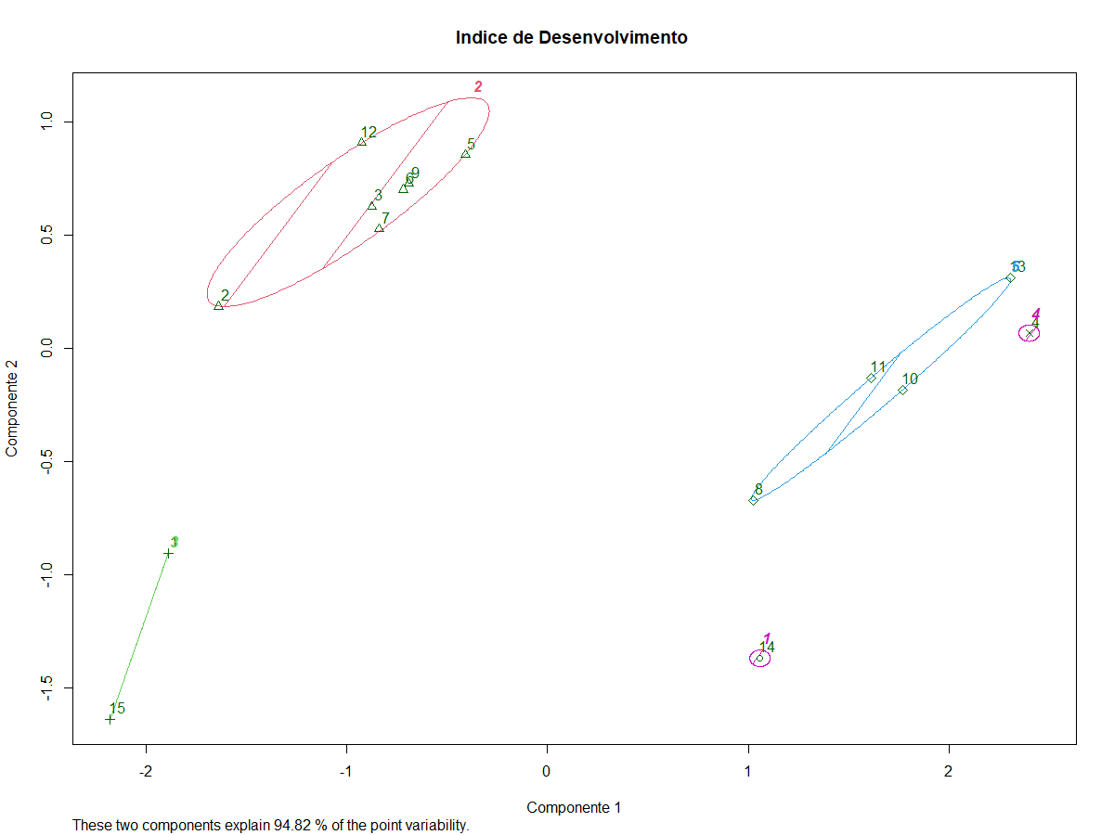
> # Gráfico de agrupamento utilizando 2 funções discriminantes
> library(fpc)
> plotcluster(PAISES[-1], fit$cluster,xlab="Discriminante 1",ylab="Discriminante 2")
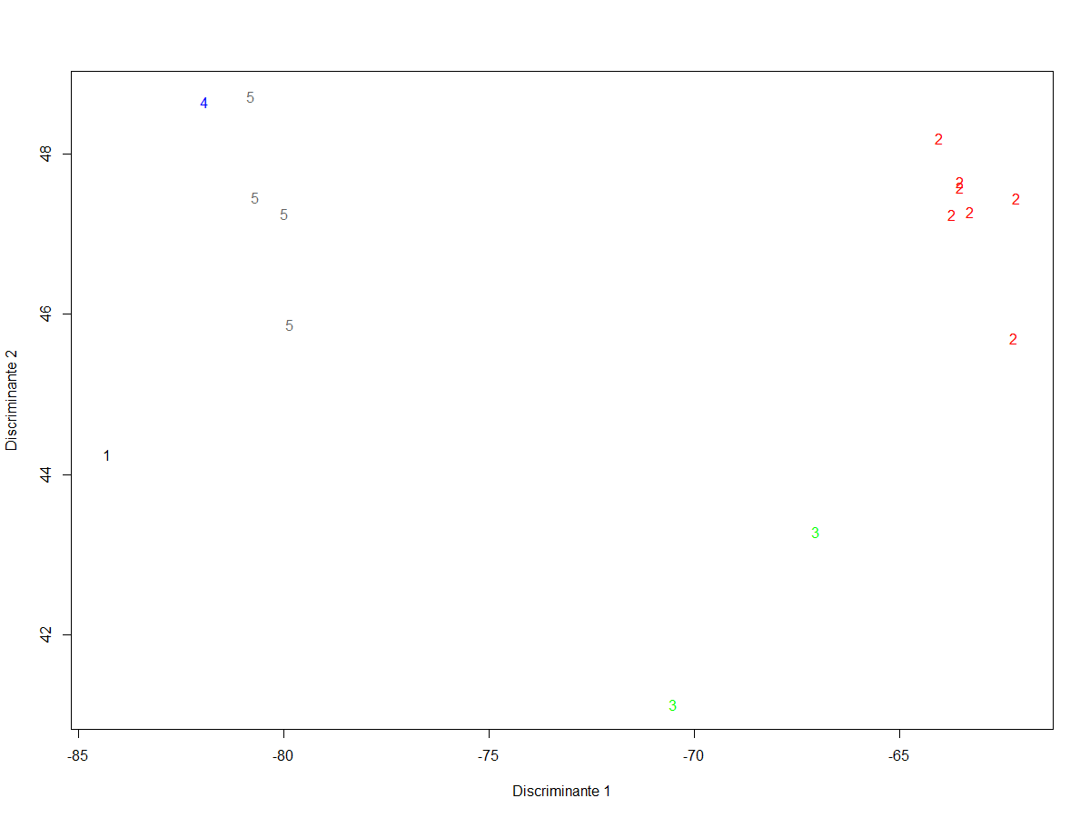
> #Coparando dois grupos
> library(fpc)
> cluster.stats(d, fit1$cluster, fit2$cluster)
Error in cluster.stats(d, fit1$cluster, fit2$cluster) :
object 'fit1' not found
> View(d)
> d
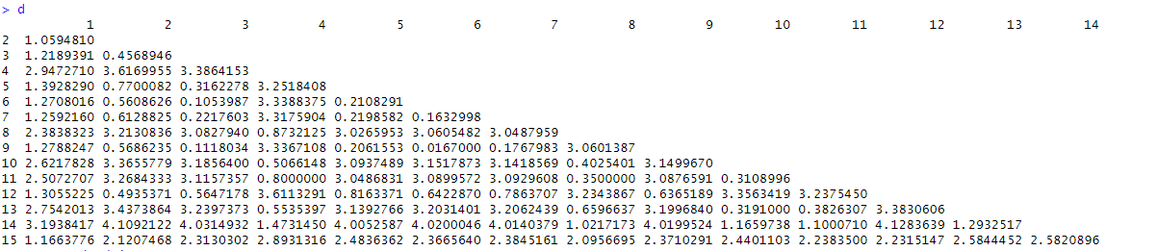
> #Coparando dois grupos
> library(fpc)
> cluster.stats(d, fit1$cluster, fit2$cluster)
Error in cluster.stats(d, fit1$cluster, fit2$cluster) :
object 'fit1' not found
> cluster.stats(d, fit$cluster)
$n
[1] 15

$cluster.number
[1] 5

$cluster.size
[1] 1 7 2 1 4

$min.cluster.size
[1] 1

$noisen
[1] 0

$diameter
[1] NA 0.8163371 1.1663776 NA 0.6596637

$average.distance
[1] NaN 0.4122796 1.1663776 NaN 0.4041390

$median.distance
[1] NA 0.4568946 1.1663776 NA 0.3663153

$separation
[1] 1.0217173 1.0594810 1.0594810 0.5066148 0.5066148

$average.toother
[1] 2.868458 2.967240 2.165333 2.421902 2.633200

$separation.matrix
[,1] [,2] [,3] [,4] [,5]
[1,] 0.000000 4.005259 2.582090 1.4731450 1.0217173
[2,] 4.005259 0.000000 1.059481 3.2518408 3.0265953
[3,] 2.582090 1.059481 0.000000 2.8931316 2.0956695
[4,] 1.473145 3.251841 2.893132 0.0000000 0.5066148
[5,] 1.021717 3.026595 2.095669 0.5066148 0.0000000

$ave.between.matrix
[,1] [,2] [,3] [,4] [,5]
[1,] 0.000000 4.046903 2.887966 1.4731450 1.1452535
[2,] 4.046903 0.000000 1.789761 3.4085313 3.1757416
[3,] 2.887966 1.789761 0.000000 2.9202013 2.4532077
[4,] 1.473145 3.408531 2.920201 0.0000000 0.6833418
[5,] 1.145253 3.175742 2.453208 0.6833418 0.0000000

$average.between
[1] 2.677857

$average.within
[1] 0.5257899

$n.between
[1] 77

$n.within
[1] 28

$max.diameter
[1] 1.166378

$min.separation
[1] 0.5066148

$within.cluster.ss
[1] 1.638711

$clus.avg.silwidths
1 2 3 4 5
0.0000000 0.7668124 0.2844452 0.0000000 0.3817322

$avg.silwidth
[1] 0.4975671

$g2
NULL

$g3
NULL

$pearsongamma
[1] 0.7730762

$dunn
[1] 0.4343489

$dunn2
[1] 0.5858666

$entropy
[1] 1.337861

$wb.ratio
[1] 0.1963473

$ch
[1] 61.25995

$cwidegap
[1] 0.0000000 0.4935371 1.1663776 0.0000000 0.3500000

$widestgap
[1] 1.166378

$sindex
[1] 0.5066148

$corrected.rand
NULL

$vi
NULL

> #__________________________________________
> #UTILIZANDO OUTRO TUTORIAL
> #__________________________________________
> #EXPLORAÇÃO DOS DADOS
> #CORRELAÇÃO
> cor(PAISES[-1])
tempmin vento fit.cluster
tempmin 1.0000000 0.8087555 0.6016159
vento 0.8087555 1.0000000 0.4053896
fit.cluster 0.6016159 0.4053896 1.0000000
> #Técnica Hierárquica Aglomerativa
> # Calculo da matriz de distâncias
> d = dist(PAISES[-1], method = "euclidean")
> min(d) #menor distância da matriz
[1] 0.0167
> fit = hclust(d, method="complete")
> # Dendrograma do agrupamento
> plot(fit,main="Dendograma",ylab="Distância",sub="Função de ligação Completa")
> rect.hclust(fit, k=4, border=2:5) # circula 3 os grupos
> wss <- (nrow(PAISES[-1])-1)*sum(apply(PAISES[-1],2,var))#soma de quadrado total
> for (i in 1:14) wss[i] <- sum(kmeans(PAISES[-1],
+ centers=i)$withinss)#somas de quadrados, há uma parte aleatória devido ao centers
> t=kmeans(PAISES[-1], centers=5)
> plot(1:14, wss, type="b", xlab="Número de Clusters",
+ ylab="Soma de quadrados dentro dos grupos")
